ПУТЕВОДИТЕЛЬ ПО СТРАНАМ
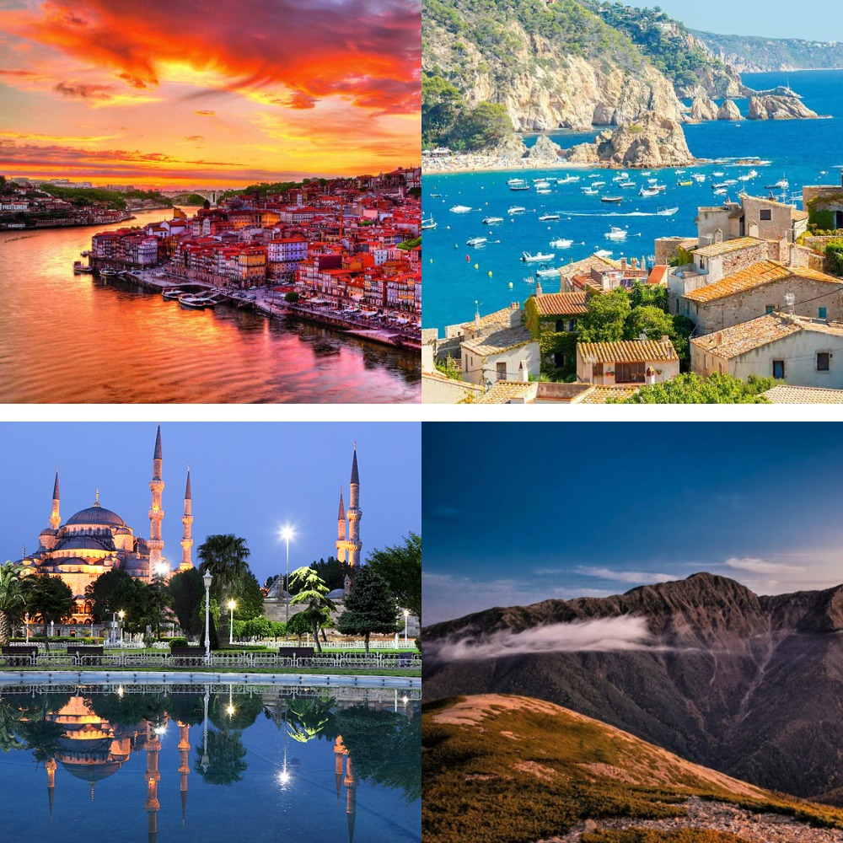
ЕВРОПЫ И АЗИИ

ИСПАНИЯ

Территория 504,8 тыс. кв. км
Население 39,2 млн человек
Столица Мадрид
Время Московское -2 часа
Валюта Евро
Официальный язык Испанский
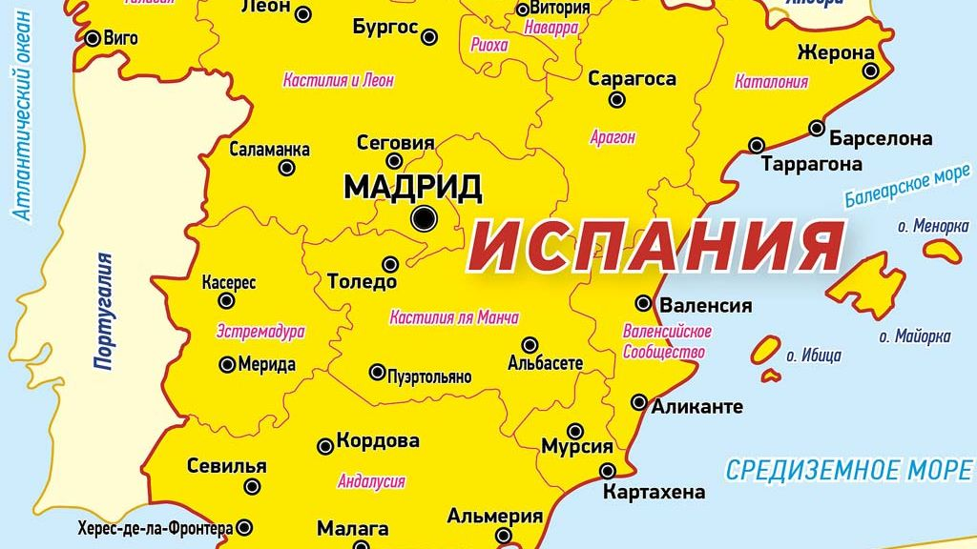
Испания -прекрасная и многоликая страна с богатой культурой и историей, бережно хранящая древние традиции. В данной местности жили и творили величайшие гении человечества: Сенека, Хемингуэй,
Гарсия Лорка, Сервантес, Лопе де Вега, Пикассо, Эль Греко, Веласкес, Гауди.

Испания занимает большую часть Пиренейского полуострова. Центральная часть территории -плоскогорье Месета с цепью гор (Центральные Кордильеры), на юге - Андалусские горы, на севере -Пиренеи, на северо-востоке - Каталонские и Иберийские горы. В состав Испании входят Канарские острова (Атлантический океан) и Балеарские острова (Средиземное море). На севере-западе Испанию омывают воды Бискайского залива, на юго-востоке - Средиземного моря.

Средняя температура января - от 4-50°С на плоскогорье до 13°С на юге страны, июля - от 23°С до 29°С соответственно. Климат субтропический.

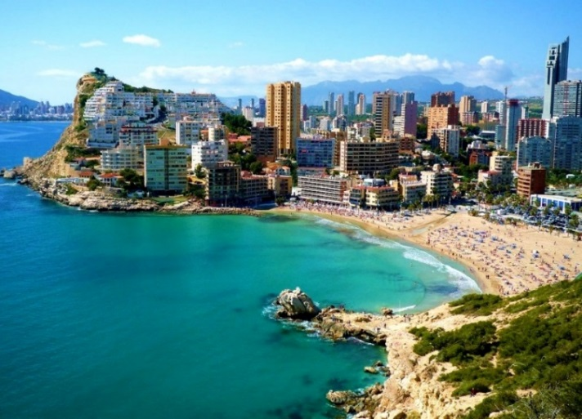
Поездка в Испанию не оставит Вас равнодушными. Здесь каждый найдет отдых по душе: прекрасную кухню, богатую «дарами моря», великолепные песчаные пляжи, поездки по старинным городам и острые ощущения во время корриды, а также весёлую ночную жизнь на дискотеках и в музыкальных барах, где до утра звучат зажигательные испанские мелодии и танцуют фламенко.

В древности на Пиренейском полуострове жили иберы, затем поселились кельты. В Испании захватнические войны вели карфагеняне, римляне, вестготы. В VIII веке часть территории страны покорили
арабы. Через 700 лет после арабского завоевания началась многовековая Реконкиста - сопротивление арабскому владычеству, завершившееся в 1492 году созданием единого Испанского государства и мощной империи, колонизировавшей Новый Свет, крушение которой привело через гражданскую войну к жестокому режиму генерала Франко. В постоянной борьбе сложился характер народа. Не случайно про непокорного и независимого человека говорят: «Горд, как испанец».

Достопримечательности Испании
1.Королевский дворец (Мадрид)
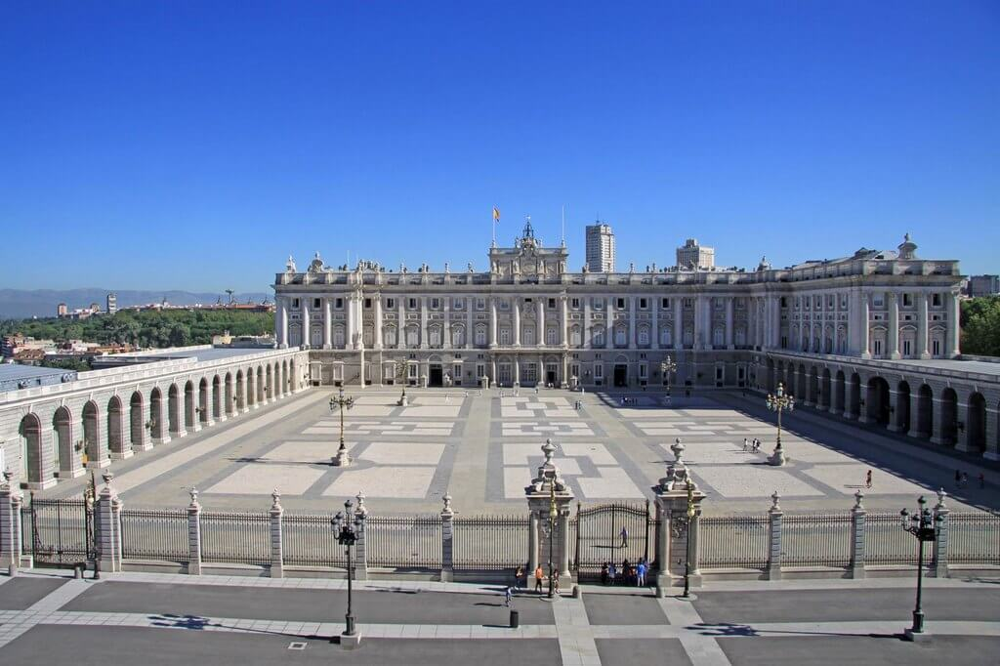
Несмотря на то, что дворец официально является резиденцией королей Испании, он открыт для посещений туристами. В нем посмотреть можно всего 50 комнат из 2000. Посетителей дворца не оставит равнодушным интерьер комнат и залов. В их отделке использованы красное дерево, мрамор, лепнина. Несколько фресок нарисованы Караваджо и Рубенсом. Собраны уникальные коллекции - от оружия и доспехов до инструментов Страдивари.

2.Город искусств и наук (Валенсия)
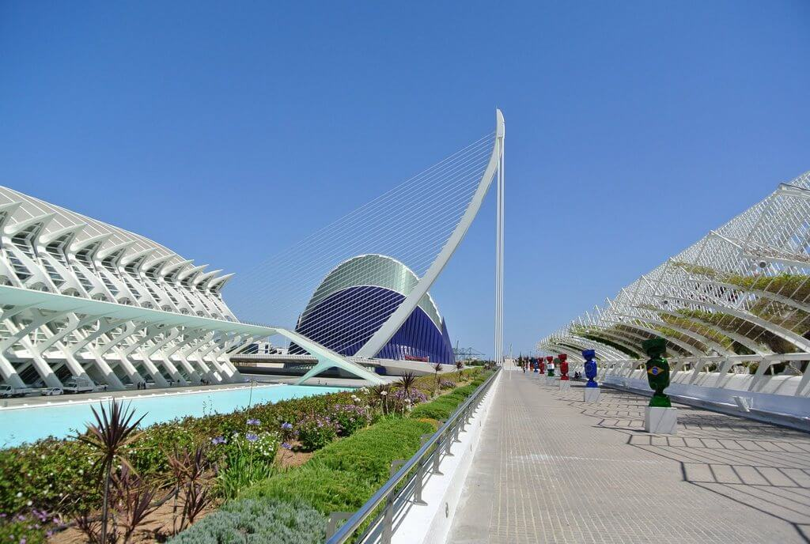
Архитектурный комплекс, состоящий из пяти сооружений различного назначения в городе Валенсия. В современных зданиях расположены театр, кинотеатр, планетарий, оранжерея, концертный зал, научный музей, океанографический парк под открытым небом. Дополняет всю композицию грандиозный подвесной мост. Его длина достигает 180 метров, а высота мачты -125 метров. На территории вокруг комплекса разбит красивый парк с бассейнами и ручьями.

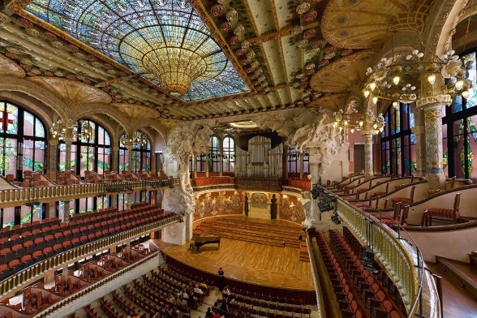
3. Дворец каталонской музыки (Барселона)
Концертный зал в стиле модерн. Его архитектурной особенностью является естественное освещение зала. Стеклянный потолок из разноцветной мозаики похож на купол. Преобладает сочетание синего и золотого цветов, что напоминает небо с солнцем. Фасад украшен фресками. Внутри зала находится множество скульптур -валькирии из оперы Вагнера и греческие музы. Во дворце проходят выступления мирового уровня.

ПОРТУГАЛИЯ

Территория 92 тыс. кв. км
Население 10 млн человек
Столица Лиссабон
Время Московское -3 часа
Валюта Евро
Официальный язык Португальский. Широко используются испанский и английский

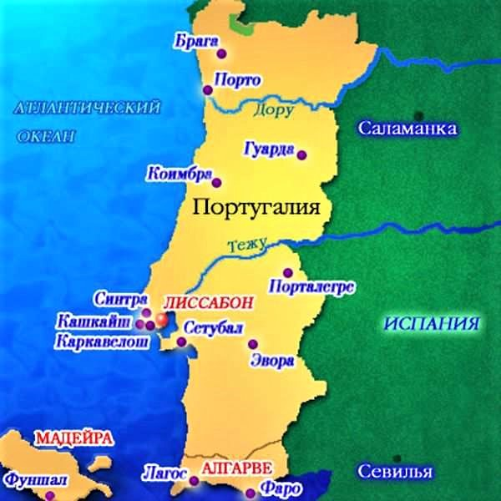
Португалия – является самой западной частью Пиренейского полуострова. На севере и востоке Португалия граничит с Испанией. Ландшафты страны очень разнообразны: горы и леса, нетронутая природа, плодородные долины, сады и виноградники, песчаные дюны и поросшее соснами побережье. На юге страну омывают воды Гибралтарского пролива, на западе -Атлантического океана.

Средняя температура воздуха в Лиссабоне в июле - +20“С‚
в январе - +12°С.Климат морской, субтропический, в горных районах - континентальный, без существенных перепадов температур. Лето нежаркое.

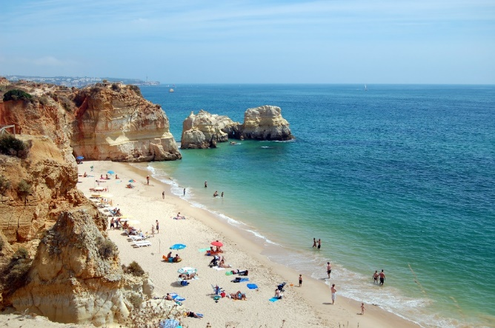
Если Вы решили отдохнуть от повседневных забот и провести свой отпуск в атмосфере тишины и спокойствия, полюбоваться красочными пейзажами и окунуться во времена правления королей - посетите Португалию.

Начав путешествие с северных провинций Португалии, продвигаясь на юг, туристы соприкоснутся с прошлым страны - будь то необычная форма построек старинного замка, каменные соборы необычной архитектуры, разукрашенные позолотой, или же классические дворцы.

Сияющая голубизна океана удачно гармонирует с белыми песчаными пляжами, пурпурными виноградниками, необозримыми полями пшеницы и мака. Даже избалованных путешествиями туристов удивит яркое разнообразие живописных ландшафтов, протянувшихся вдоль континента на 800 км и островов Мадейра и Азорес.

Одна из характерных черт португальцев - гостеприимство. Его «дух» сочетается с необычайной скромностью, к которой следует относиться с уважением. Все здесь говорит о том, что жизнь не стоит на месте. И все-таки жители Португалии с особым трепетом относятся к прошлому своей страны, сохраняют традиции, неизменно честны, терпимы и горды своей историей.

Традиционная португальская кухня - рыба, креветки, моллюски, острые мясные блюда. Очень популярны десерты. Их, как правило, готовят из яиц, апельсинов, миндаля и обжаренных фруктов.

Достопримечательности Португалии

1.Алту-Дору
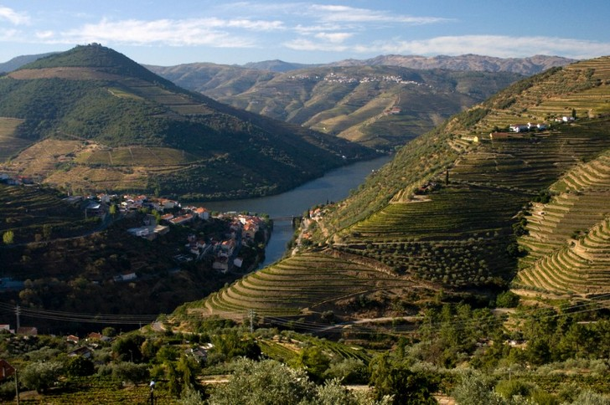
Винодельческий район Португалии – родина портвейна, которая получила всемирную известность в XVIII веке. Здесь вино изготавливалось на протяжении последних двух тысяч лет: об этом говорят найденные в почве семена винограда и производство, датированное III-IV веком. Сегодня в долине реки Дору выпускаются как креплёные (бургундское) напитки, так и
лёгкие (бордо).

2.Порту-Санту
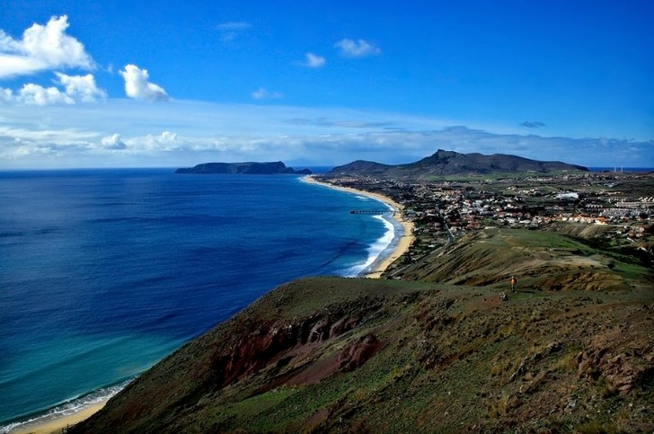
Крохотный островок архипелага Майдера – идеальное место для релаксации в окружении золотистых пляжей, изумрудной зелени и бирюзовой воды. Несмотря на свой размер, островок Порту-Санту предлагает туристам массу развлечений и хорошо развитую инфраструктуру

3.Город Авейру
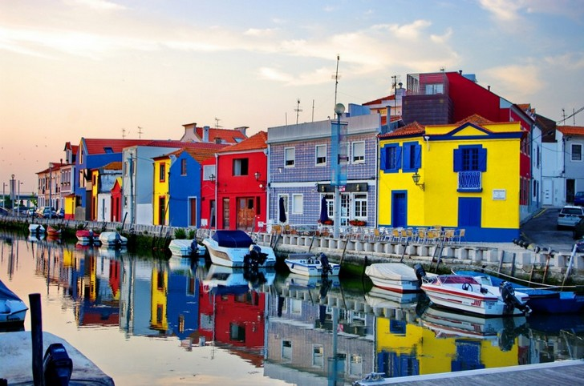
В хронике 959 года впервые упоминается Португальская Венеция. Река, которая проходит через город Авейре, придает неизъяснимое очарование, благодаря плавающим по ней разноцветным лодкам для сбора водорослей. Местные достопримечательности относятся к периоду Средневековья. В центре города стоят дома, выстроенные в стиле арт Нуво.

ТУРЦИЯ
Территория 504,8 тыс. кв. км.
Население 39,2 млн человек
Столица Мадрид
Время Московское – 2 часа
Валюта Евро
Официальный язык Испанский
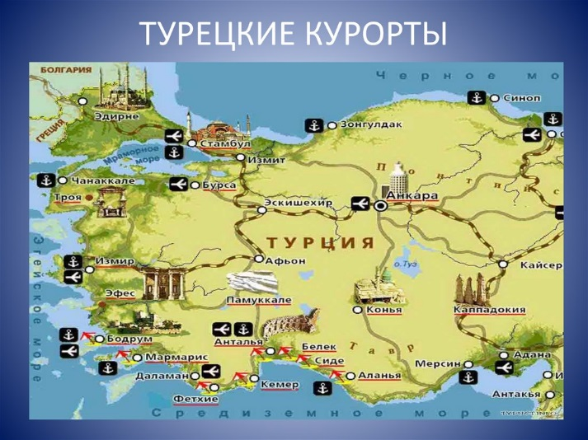
Турция - страна с древними традициями и многовековой историей. Однако ее нынешнее политическое устройство сложилось в период между Первой и Второй мировыми войнами.

Турция является первой страной дальнего зарубежья, которую для себя открыли россияне, когда отправились на отдых далее привычного всем Черноморского побережья. Отдых на курортах Турецкой Ривьеры сегодня уже воспринимается как обычная поездка к морю. Многие туристические компании ежегодно отправляют в эту страну тысячи россиян.

Сегодня Турция - современная страна, член НАТО и ООН, играет заметную роль на мировой арене и особенно в Западной Азии и на всем Средиземноморье.

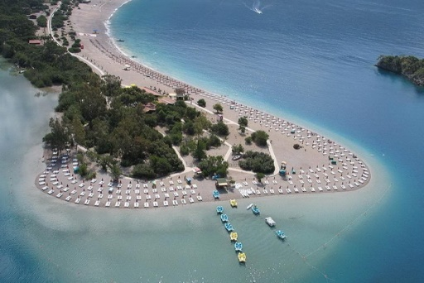
Удобное географическое положение на стыке Европы и Азии - сделало Турцию раем для гостей со всего мира. Субтропический климат страны позволяет принимать туристов с начала мая и до конца октября.

Вы можете отдохнуть на курортах Турецкой Ривьеры. Черноморского побережья.
Там можно отдохнуть в таких районах, как Кемер, Мармарис, Белек, Фетхие и Бодрум.

Турция - одна из самых бюджетных стран Средиземноморья. Это Ваш шанс совершить полезные покупки. Многочисленные турецкие отели построены по последнему слову техники. Невысокие цены при высочайшем сервисе делают Турцию очень привлекательным местом отпуска. При этом в отелях и ресторанах Вам смогут предложить, как привычные всем европейские и американские блюда, так и экзотические кушанья турецкой кухни.

Кемер. В Кемере удачно сочетается современная атмосфера отелей, баров, дискотек и традиционный аромат турецкого кофе. На сегодняшний это небольшой курортный городок, который расположен в живописном месте, в 42 километрах от Анталии, на склонах Торосских гор, подступивших к самому морю. С одной стороны, его окружают сосновые леса и апельсиновые сады, с другой - великолепные песчаные и галечные пляжи, омываемые чистым, прозрачным морем, теплым круглый год.
Мармарис. Город расположен на полуострове, в месте слияния Эгейского и Средиземного морей, в бухте, окруженной сосновыми лесами. Чудесные золотые пляжи, протянувшиеся по всему побережью, неповторимые природные пейзажи, ласковое бирюзовое море и необычные контрасты очень древнего и одновременно современного города — все это Мармарис, лучшее место для отдыха.

Достопримечательности Турции

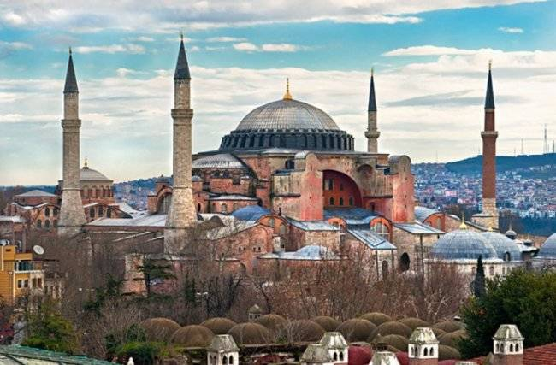
1.Собор Святой Софии (Музей Айя-София)
Собор – это одно из красивейших зданий в мире, построенный в византийском стиле Будучи ярким свидетельством византийского величия, эта достопримечательность играет огромную роль не только для Стамбула, но и для всей Турции.
Внутри собора находится роскошный интерьер, он украшен фрезками, напоминающие о былом могуществе старого Константинополя. Знаменитый памятник архитектуры является обязательным к ознакомлению для тех, кто решил посетить Турцию.
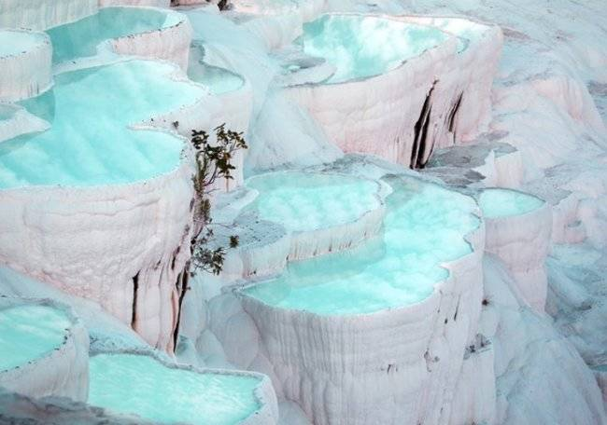
2. Памуккале («Хлопковый замок»)
Памуккале - одно из самых известных природных чудес Турции. Здесь находятся белоснежные террасы из известного туфа, которые каскадом спускаются по склону, что выглядит как контрастное белоснежное поле посреди зеленого пейзажа. Побродить по этим террасам очень интересно, они интересны сами по себе, неподалеку есть обширные и слегка беспорядочные руины римского города Иераполь (Хиераполис). Этот Древний курортный город, расположен на вершине холма – и это еще одна веская причина посетить Памуккале.
Для фотосессии, рекомендуем приезжать к сумеркам, когда белая поверхность туфа подсвечивается опускающимся за горизонт солнцем.

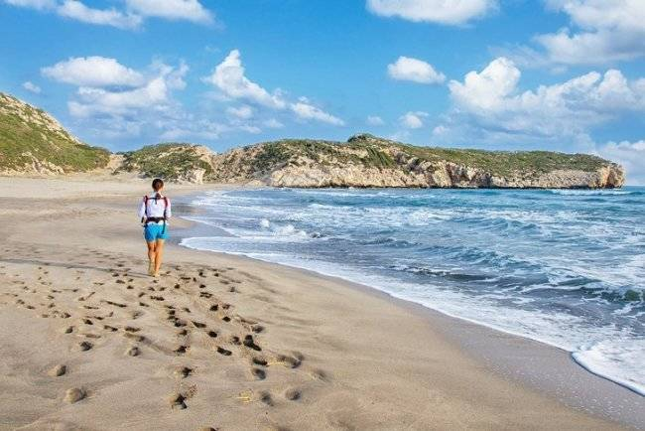
3.Патара
В Турции огромное количество Средиземноморских пляжей, и каждый турист сможет выбрать пляж для себя. Однако, Патара небезосновательно имеет статус самого знаменитого пляжа. Он занимает 18 километров побережья, и может похвастаться обширным пространством. Даже в разгар сезона здесь можно найти тихое местечко, в отдалении от основной массы отдыхающих.
Недалеко прямо за пляжем находятся руины древней Патары, где можно увидеть колоннады, архитекторы восстановили здание городского парламента и театр на 5 000 человек. Когда устанете валяться на пляже можно отправиться в дюны и побродите по развалинам некогда процветающего ликийского города.
В Патару можно легко попасть из Каса или Фетхие.

